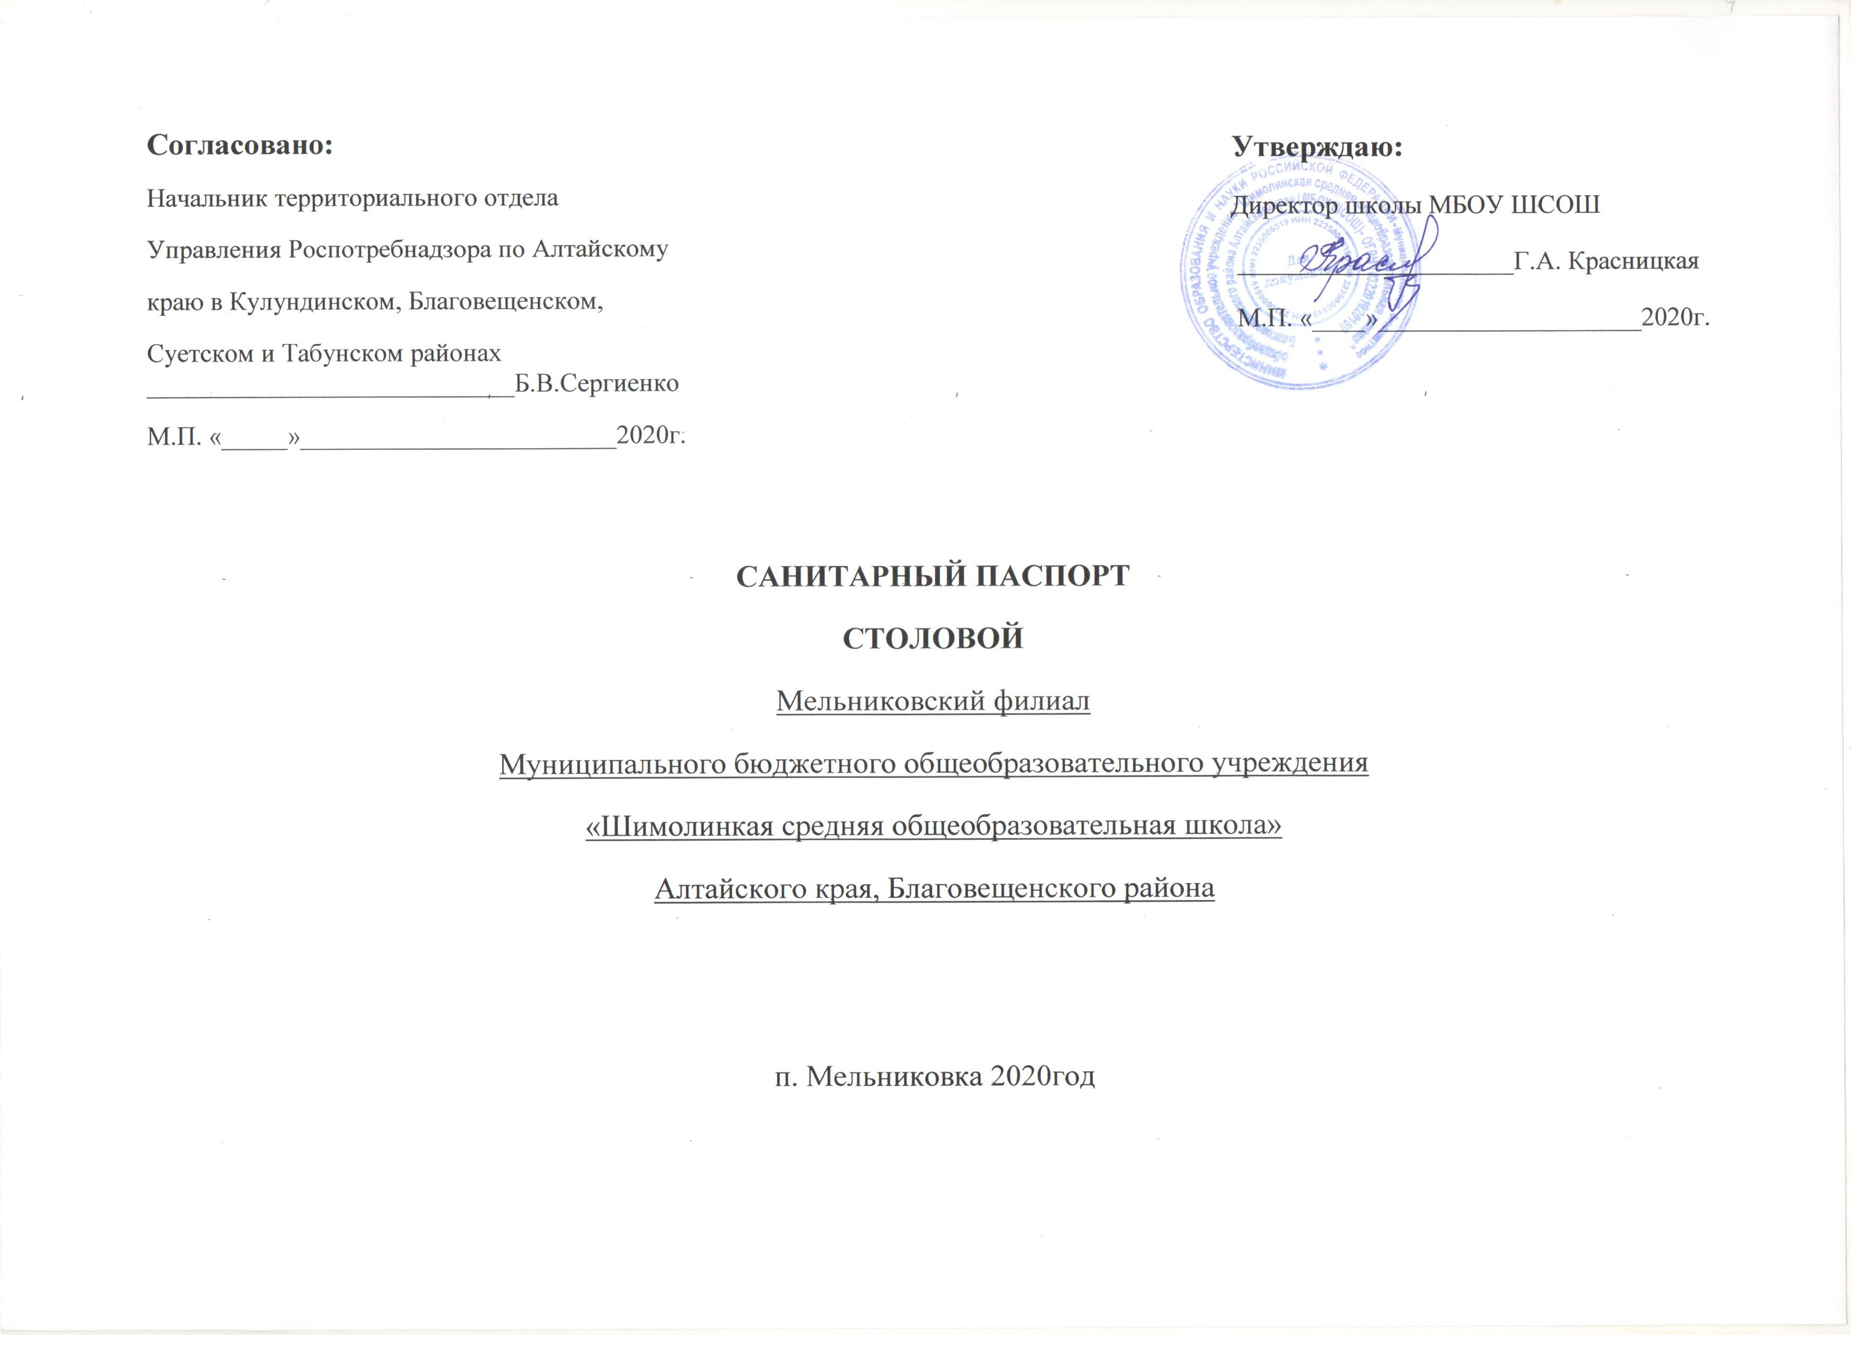

САНИТАРНЫЙ ПАСПОРТ
столовой общеобразовательной организации
Мельниковский филиал МБОУ «Шимолинская СОШ»
(сокращенное наименование общеобразовательного учреждения)

1.Адрес общеобразовательной организации (заполняется отдельно по каждому адресу, где организовано или должно быть организовано питание) 658675, Алтайский край, Благовещенский район, п. Мельниковка, ул. Мичурина, 49
1.1.Здание построено по проекту или приспособленное (нужное подчеркнуть)
1.2.Количество этажей ____1_____.
1.3.Проектная мощность _______90_______.
1.4.Фактическая наполняемость ______15_______.
1.5.Количество смен ____1_____.
2. Столовая
2.1. Обеденный зал (типовой, приспособленный) (нужное подчеркнуть), общая площадь _______21 м²________.
2.2. Количество посадочных мест _____24_________.
2.3. Площадь на одно посадочное место_____0,87м²_______
2.4. Обеспеченность столовой мебелью с покрытием, позволяющим проводить их обработку с применением моющих и дезинфицирующих средств (исключаются накрытие бытовыми клеенками), количество столов и стульев (табуретов или др. мебели), на какое количество посадочных мест рассчитан один обеденный стол ___ ________________
столовая обеспеченна мебелью с покрытием, позволяющим проводить их обработку с применением моющих и дезинфицирующих средств. В обеденной зоне имеется 4 обеденных стола и 24 табурета, один обеденный стол рассчитан на 6 человек. В столовой находится холодильник двухкамерный – 1 шт. ___________________________________________________________________________
2.5. Количество умывальных раковин при обеденном зале ______0
2.6. Количество электрополотенец при обеденном зале ______0________
3. Пищеблок
3.1. По какому проекту построен пищеблок: работающий на сырье (имеет цеховое деление), доготовочная (минимальный набор помещений) или буфет - раздаточная (нужное подчеркнуть).
3.2. Общая площадь (м²) _____14м²______
3.3. Складские помещения
3.3.1. Для сыпучих продуктов (при наличии)______нет________(площадь, м²)____0____.
3.3.1.1. Количество, исправность (степень износа), объем и назначение холодильников (стеллажи, подтоварники, среднетемпературные и низко - температурные холодильные шкафы)
___________________________________________________________________________________________________________________________________________________________________________________________________________________________________________________________________________________________________________________________________________________________________________________________________________________________________________________________________________________________________________________________________________________________________________________________________________________
3.3.1.2. Количество, объем и назначение среднетемпературных и низко - температурных холодильников _____________________нет_______________________________________________________________________________________________________________________________________________________________________________________________________________________________________________________________________________________________________________________________________________________________________________________________________________________________________________________________________
3.3.2. Складские помещения для хранения сырья и полуфабрикатов (при наличии)____нет___(площадь, м²)____0____.
3.3.2.1. Количество, исправность (степень износа), объем и назначение холодильников (стеллажи, подтоварники, среднетемпературные и низко - температурные холодильные шкафы)
________________нет___________________________________________________________________________________________________________________________________________________________________________________________________________________________________________________________________________________________________________________________________________________________________________________________________________________________________________________________________________________________________________________________________________________________________________________________________
3.3.2.2. Количество, объем и назначение среднетемпературных и низко-температурных холодильников _____________________нет_______________________________________________________________________________________________________________________________________________________________________________________________________________________________________________________________________________________________________________________________________________________________________________________________________________________________________________________________________
3.4. Овощной цех (первичной обработки овощей) (при наличии) ________нет______(площадь, м²)___0_____.
3.4.1. Перечень находящегося в исправном состоянии электротехнологического, холодильного и другого оборудования (производственные столы, картофелеочистительная и овощерезательная машины и др.), степень их износа
___________нет________________________________________________________________________________________________________________________________________________________________________________________________________________________________________________________________________________________________
3.4.2. Перечень, количество, и назначение производственных столов, моечных ванн и наличие раковины для мытья рук, степень износа производственных столов и моечных ванн __________________нет_________________________________________________________________________________________________________________________________________________________________________________________________________________________________________________________________________________________
3.5. Овощной цех (вторичной обработки овощей) (при наличии) ___нет_____(площадь, м²) 0
3.5.1. Перечень находящегося в исправном состоянии электротехнологического, холодильного и другого оборудования (универсальный механический привод или (и) овощерезательная машина, холодильник и др.), степень их износа
__________нет_________________________________________________________________________________________________________________________________________________________________________________________________________________________________________________________________________________________________
3.5.2. Перечень, количество и назначение производственных столов, моечных ванн и наличие раковины для мытья рук, степень износа производственных столов и моечных ванн _____________________нет______________________________________________________________________________________________________________________________________________________________________________________________________________________________________________________________________________________
3.6. Холодный цех (при наличии) ____нет____(площадь, м²) 0
3.6.1. Перечень находящегося в исправном состоянии электротехнологического, холодильного и другого оборудования (контрольные весы, среднетемпературные холодильные шкафы (в количестве, обеспечивающем возможность соблюдения «товарного соседства» и хранения необходимого объема пищевых продуктов), универсальный механический привод или (и) овощерезательная машина, бактерицидная установка для обеззараживания воздуха, моечная ванна для повторной обработки овощей, не подлежащих термической обработке, зелени и фруктов и др.), степень их износа
__________________________________________________________________________________________________________________________________________________________________________________________________________________________________________________________________________________________________________________________________________________________________________________________________________________
3.5.2. Перечень, количество и назначение производственных столов, моечных ванн и наличие раковины для мытья рук, степень износа производственных столов и моечных ванн ________________________________________________________________________________________________________________________________________________________________________________________________________________________________________________________________________________________________________________________________________________________________________________________________________________________________________________________________________________________________________________________
3.7. Мясорыбный цех (при наличии) ______нет________ (площадь, м²) 0
3.7.1. Перечень находящегося в исправном состоянии электротехнологического, холодильного и другого оборудования (контрольные весы, среднетемпературные и, при необходимости, низкотемпературные холодильные шкафы (в количестве, обеспечивающем возможность соблюдения «товарного соседства» и хранения необходимого объема пищевых продуктов), электромясорубка, колода для разруба мяса, и др.), степень их износа
______________________________________________________________________________________________________________________________________________________________________________________________________________________________________________________________________________________________________________________________________________________________________________________________________________________________________________________________________________________________________________________________________________________________________________________________________________________________
3.7.2. Перечень, количество и назначение производственных столов, моечных ванн и наличие раковины для мытья рук (производственные столы для разделки мяса, рыбы и птицы), степень износа производственных столов и моечных ванн ________________________________________________________________________________________________________________________________________________________________________________________________________________________________________________________________________________________________________________________________________________________________________________________________________________________________________________________________________________________________________________________
3.8. Помещение (место) для обработки яиц (при наличии) _______________________нет___________________________________
3.8.1. Наличие производственного стола, трех моечных ванн (емкостей), емкость для обработанного яйца, раковина для мытья рук (нужное подчеркнуть и дать пояснения) ______________________________________________________________________________________________________________________________________________________________________________________________________
3.9. Мучной цех (при наличии) ______нет________ (площадь, м²) 0
3.9.1. Перечень находящегося в исправном состоянии электротехнологического, холодильного и другого оборудования (тестомесильная машина, контрольные весы, пекарский шкаф, стеллажи, условия для просеивания муки и др.), степень их износа
___________________________________________________________________________________________________________________________________________________________________________________________________________________________________________________________________________________________________________
3.9.2. Перечень, количество и назначение производственных столов, моечных ванн и наличие раковины для мытья рук, степень износа производственных столов и моечных ванн ___________________________________________________________________________________________________________________________________________________________________________________________________________________________________________________________________________________________________________
3.10. Доготовочный цех (при наличии) _______нет_______ (площадь, м²) 0
3.10.1. Перечень находящегося в исправном состоянии электротехнологического, холодильного и другого оборудования (контрольные весы, среднетемпературные и низкотемпературные холодильные шкафы (в количестве, обеспечивающем возможность соблюдения «товарного соседства» и хранения необходимого объема полуфабрикатов), овощерезка и др.), степень их износа
______________________________________________________________________________________________________________________________________________________________________________________________________________________________________________________________________________________________________________________________________________________________________________________
3.10.2. Перечень, количество и назначение производственных столов, моечных ванн и наличие раковины для мытья рук, степень износа производственных столов и моечных ванн _______________________________________________ ______________________________________________________________________________________________________
3.11. Помещение для нарезки хлеба (при наличии) нет (площадь, м²)_____0______
(производственный стол, хлеборезательная машина, шкаф для хранения хлеба, раковина для мытья рук и др., степень износа оборудования и производственных столов, при отсутствии указать место для хранения нарезки хлеба) __________________________________________________________________________________________________________________________________________________________________________________________________________________________________________________________________________________________________________________

3.12. Горячий цех (при наличии) 1 (площадь, м²) 14м²
3.12.1. Перечень находящегося в исправном состоянии электротехнологического, холодильного и другого оборудования (электрическая плита, электрическая сковорода, духовой (жарочный) шкаф, электропривод для готовой продукции, электрокотел, контрольные весы, пароконвектомат и др.), степень из износа
_____________________________________________________________________________________________________
_____ имеется: электрическая плита -1шт. степень износа 40%, электроводогрейный котел-1 шт. степень износа 90%, контрольные весы степень износа 50%;
_______________________________________________________________________________________________
3.12.2. Перечень, количество и назначение производственных столов, моечных ванн и наличие раковины для мытья рук, степень износа производственных столов и моечных ванн
В горячем цеху имеется: отдельная зона мясорыбного цеха, обеспеченная 1 столом, отдельная зона вторичной обработки овощей, обеспеченная 1 столом и зона готовой продукции обеспеченная 1 столом. моечная ванна двухсекционная – 1 шт, раковина для мытья рук – 1 шт, степень износа производственных столов и моечных ванн – 30-40%. _________________________________________________________________________________ ______________________________________________________________________________________________
3.13. Раздаточная зона (при наличии) нет (площадь, м²) 0
3.13.1. Перечень находящегося в исправном состоянии электротехнологического, холодильного и другого оборудования (мармиты для первых, вторых и третьих блюд и холодильным прилавком (витриной, секцией) и др.), степень их износа
________________________________________________________________________________________________________________________________________________________________________________________________________________________________________________________________________________________________________________________________________________________________________________________________________________________________________________________________________________________________________________________
3.14. Моечная для мытья столовой посуды (при наличии) нет (площадь, м²) 0
3.14.1. Наличие находящейся в исправном состоянии посудомоечной машины, производственного стола, трехсекционной ванны для мытья столовой посуды, двухсекционной ванны – для мытья стеклянной посуды и столовых приборов, стеллаж (шкаф) для хранения столовой посуды, его вместимость, раковины для мытья рук ________________________________________________________________________________________________________________________________________________________________________________________________________________________________________________________________________________________________________________________________________________________________________________________________________________________________________________________________________________________________________________________
3.15. Моечная для мытья кухонной посуды (при наличии) нет (площадь, м²) 0
3.15.1. Наличие производственного стола, двух моечных ванн, стеллажа, раковины для мытья рук _____________________________________________________________________________________________________________________________________________________________________________________________________________________________________________________________________________________________________________
3.16. Производственное помещение буфета-раздаточной (при наличии) нет (площадь, м²) 0
3.16.1. Перечень находящегося в исправном состоянии электротехнологического, холодильного и другого оборудования (электроплита, холодильные шкафы (не менее двух), раздаточную, оборудованную мармитами и др.), степень их износа
____________________________________________________________________________________________________________________________________________________________________________________________________________________________________________________________________________________________________________________________________________________________________________________________________________________________________________________________________________________________________________________________________________________________________________________________________________________________________
3.16.2. Перечень, количество и назначение производственных столов, моечных ванн и наличие раковины для мытья рук _________________________________________________________________________________________________________________________________________________________________________________________________________________________________________________________________________________________________________________________________________________________________________________________________________________________________________________________________________________________________________________________
3.17. Посудомоечная буфета-раздаточной (при наличии) _____нет_________ (площадь, м²) 0
3.17.1. Наличие находящейся в исправном состоянии посудомоечной машины, производственного стола, трехсекционной ванны для мытья столовой посуды, двухсекционной ванны – для мытья стеклянной посуды и столовых приборов, стеллаж (шкаф) для хранения столовой посуды, раковины для мытья рук _________________________________________________________________________________________________________________________________________________________________________________________________________________________________________________________________________________________________________________________________________________________________________________________________________________________________________________________________________________________________________________________

3.18. Санитарный узел для сотрудников (при наличии) нет (площадь, м²) 0
3.18.1. Перечень помещений по проекту (туалет, душевая, тамбур) и их санитарно-техническое состояние ____________________________нет________________________________________________________________________________________________________________________________________________________________________________________________________________________________________________________________________________
3.19. Количество и перечень неработающего технологического оборудования, их причины _____________________нет________________________________________________________________________________________________________________________________________________________________________________________________________________________________________________________________________________________________________________________________________________
3.20. Количество и состояние столовой посуды
3.20.1. Тарелок для 1 блюда объемом не менее 300 мл _____20_____________,
3.20.2. Тарелок для 2 блюда объемом не менее 200 мл ________20__________,
3.20.3. Стаканов (кружек) _____________20_______________,
3.20.4. Ложек из нержавеющей стали ______30__________________,
3.20.5. Вилок из нержавеющей стали ______0________,
3.20.6. Количество разделочных ножей ______12______.
3.20.7. Количество разделочных досок _____10________.
3.20.8. Количество раздаточного инвентаря с указанием мерной емкости _______0____________.
3.20. Количество емкостей для нагрева воды (либо резервных источников горячего водоснабжения для городов, имеющих централизованной горячее водоснабжения), их объемная вместимость (литры) _______________________
_____________ водонагреватель емкостью 20 литров-1 шт.___________________________________________________
____________________________________________________________________________________________________________________________________________________________________________________________________________
3.21. Количество штатных и занятых должностей персонала пищеблока ___________один повар_______________ ____________________________________________________________________________________________________________________________________________________________________________________________________________________________________________________________________________________________________________________________________________________________________________________________________
3.21.1. Наличие специального профессионального образования у сотрудников пищеблока и их квалификационная категория (подтвержденные документальные данные на каждого сотрудника) ____________________________________ ____________ специального профессионального образования у сотрудника пищеблока нет_____________________ _____________________________________________________________________________________________________________________________________________________________________________________________________________________________________________________________________________________________________________

Вывод о соответствии/несоответствии школьной столовой требованиям СанПиН 2.4.5.2409-08, рекомендации по проведению реконструкции, капитального (косметического) ремонта, закупке недостающего технологического и холодильного оборудования, столовой и кухонной посуды и пр.
______ Школьная столовая частично соответствует требованиям СанПиН 2.4.5.2409-08. Рекомендуется провести реконструкцию, закупить недостающее технологическое и холодильное оборудование, столовой и кухонной посуды и пр._______________________________________________________________________________________________________________________________________________________________________________________________________________________________________________________________________________________________________________________________________________________________________________________________________________________________________________________________________________________________________________________________________________________________________________________________________________________________________________________________________________________________________________________________________

Помещение столовой в копии технического паспорта школы обозначено как кабинет №6.

